Dokumentua aurkezteko jarraitu behar dituzun urratsak.

- Uneko espedienteen emaitzetan aukeratu espedientea eta sakatu “Espedientea Ikusi”.

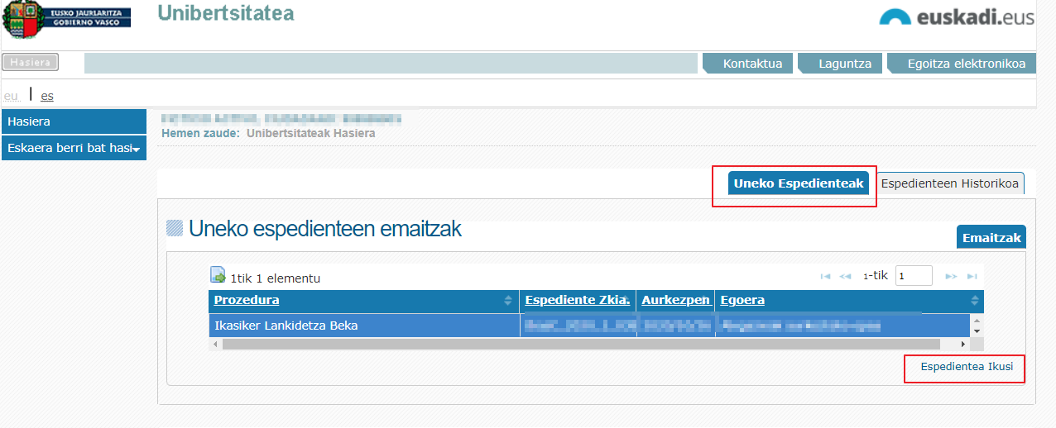

- Sakatu “Justifikazioaren dok.”
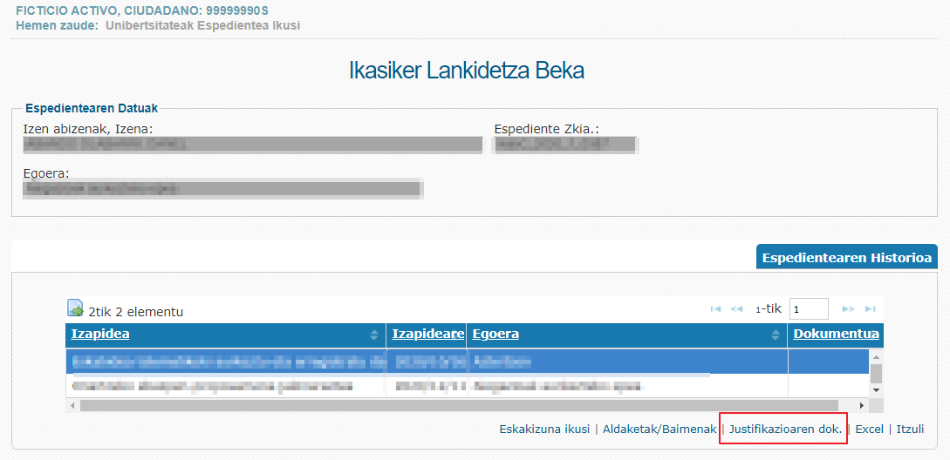

- Aplikazioak orain arte hasi edo aurkeztu diren dokumentuen ekarpenen zerrenda erakusten du leiho batean. Ekarpen berri bat sor daiteke (Berria), aurretik hasitako batekin jarraitu (Editatu), kontsultatu (Ikusi) edo ezabatu (aurkeztuta badago, ezin da ezabatu). Kasu honetan, "Berria" sakatuko dugu:
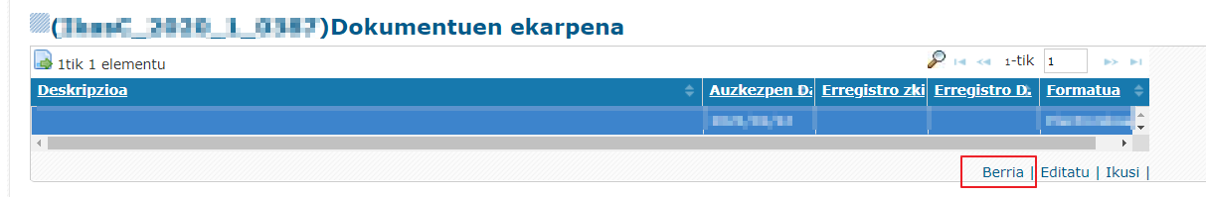

- Justifikazio- edo jarraipen-dokumentuak aurkezteko formularioa irekiko da. Aukeran, oharren testu-koadroan adieraziko da zer aurkeztu den edo beste argibideren bat, eta “Gorde” sakatu beharko da:
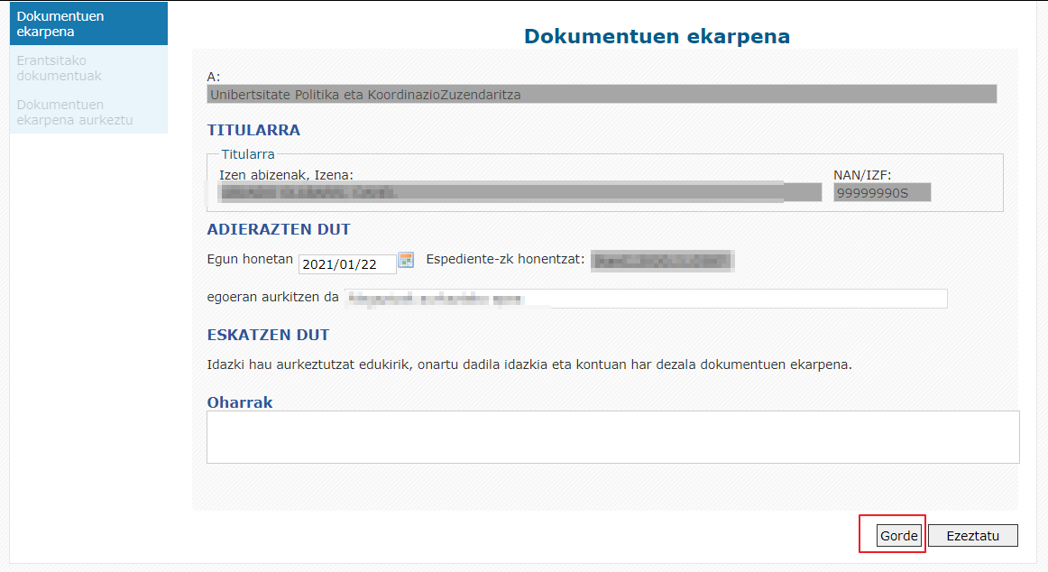

- "Erantsitako dokumentuak" sakatu. Formularioko txantiloia hemen ere deskarga daiteke, dokumentuaren ondoko ikonoa sakatuta:
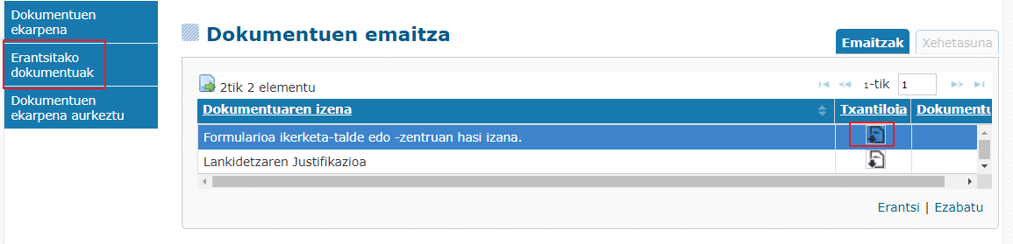

- Euskaraz edo gaztelaniaz bete beharreko pdf inprimakia duen karpeta konprimitu bat deskargatuko da:

- Pdf formularioa bete eta sinatu ondoren, dokumentuen atalera itzuli, "Ikerketa-taldean edo -zentroan sartzeko formularioa" errenkada hautatu eta “Erantsi” sakatu. Pdf formularioa beteta duen fitxategia bilatu eta hautatu, eta igo sakatu. 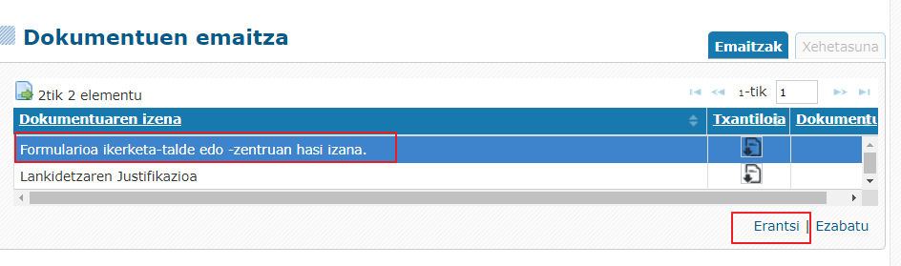

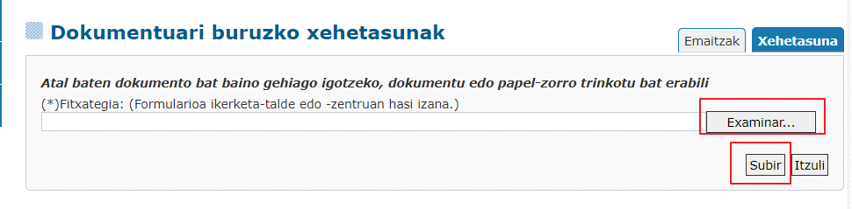

- Behin igota, dokumentuaren errenkadan adierazitako ikonoa agertuko da. Ikonoa sakatuz gero, kargatutako dokumentua deskargatu ahal izango duzu, behar izanez gero.
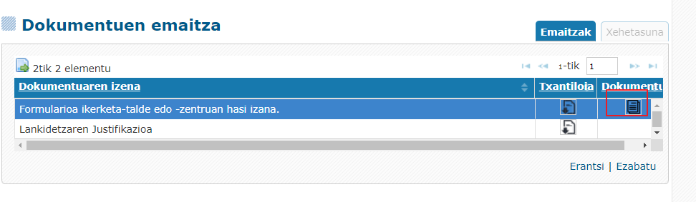

- Sakatu "Dokumentuen ekarpena aurkeztu” botoia eta, ondoren, "Amaitu eta sinatu" botoia, dokumentuak elektronikoki sinatzeko eta aurkezteko prozesua hasteko. Gogoratu azken pausu hau egin gabe, dokumentua ezin izango dela aurkeztutzat hartu.
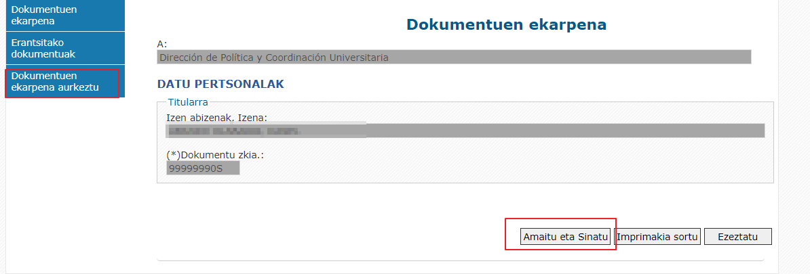

- Sinadura-prozesua hasten da, pina edo/eta itsasontzi-jokoa eskatuko da (erabilitako sinadura-ziurtagiriaren arabera). Behin sinadura-prozesua amaituta, aplikazioak esteka bat erakutsiko du sarrera-erregistroaren egiaztagiria deskargatzeko erregistro-zenbakiarekin eta datarekin; horrek adierazten du dena ondo joan dela eta dokumentua behar bezala aurkeztu dela. Ziurta ezazu sarrera-erregistroaren egiaztagiri hori jasotzen duzula eta gorde ezazu. Izan ere, azken urrats hori egin gabe, dokumentua igota agertzen bada ere, izapidea ez da behar bezala aurkeztuko, eta ezingo da kontuan hartu.

